2011年引进国内高端人才岗位需求发布系统使用指南
（用人单位版）
- 概要介绍
本文主要是为2011年申报引进国内高端人才岗位需求的用人单位介绍如何填写岗位需求而编写的使用指南，帮助用人单位正确填写岗位需求信息。
- 业务流程介绍
整个业务流程分为两部分，一是用人单位信息预注册，二是用人单位申报岗位需求信息。具体的流程图如下：
业务流程说明：
用人单位先预注册，等主管单位审核通过后，登录系统填报岗位需求信息，主管单位审核通过后，报市局审核，市局审核通过后本流程结束，不通过的退回用人单位进行修改。
- 访问路径
请访问北京市人力资源和社会保障局官方网站（http://www.bjld.gov.cn）,在首页可以看到如下的页面：
<需要进行修改的图片>
点击“2011年引进国内高端人才岗位需求申请”，进行如下页面
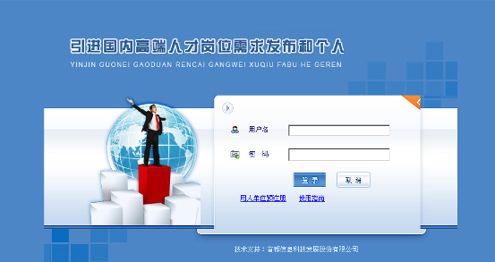
图1 系统登录图

- 用人单位预注册
  - 根据单位名称和机构代码进行预注册
点击“用人单位预注册”链接，进入如下页面
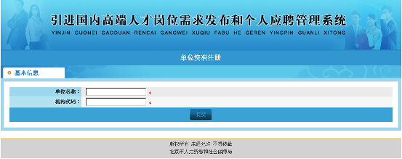
输入单位名称和机构代码进入如下页面
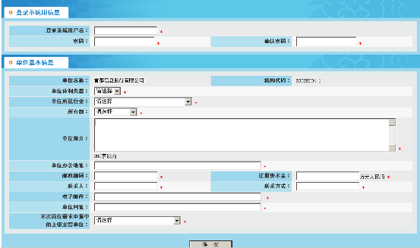
  - 注意事项
- 登录系统用户名：自己定义一个可以中文或英文或数字
- 密码：6~20位的密码
- 注册资本金：以万元人民币为单位，如果非人民币，请以当前的外汇牌价转换为人民币，且只能输入数字，建议输入整数。
- 单位所属行业：请选择一个行业
- 单位简介：长度不要超过200字
- 联系人：可以填多个，不要超过100字
- 联系电话：可以填多个，不要超过100字
- 电子邮箱：请必须填写，方便进行通知及忘记密码找回功能
- 本次岗位需求申报中的上级主管单位：请选择一个在本次岗位需求申报中的上级主管单位。
- 系统登录
在图1所示的页面中输入正确的用户名和密码后，进入系统呈现如下的界面
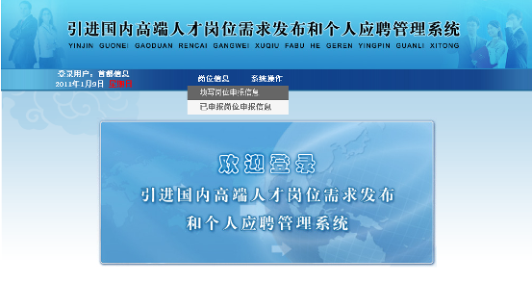
- 填写岗位申报信息
在菜单栏“岗位信息”中选择“填写岗位申报信息”，呈现如下的页面：
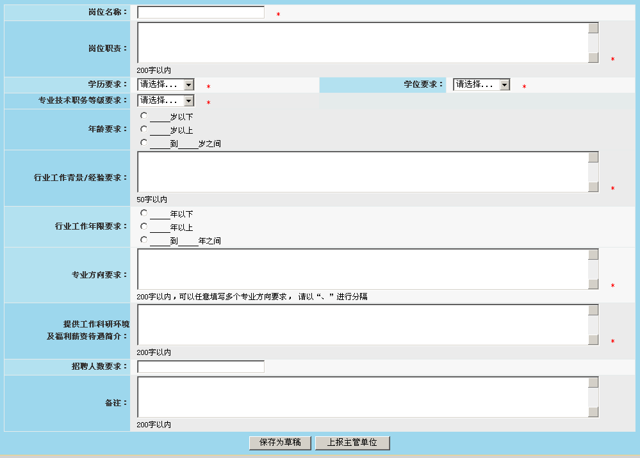
  - 填报注意事项
- 岗位名称：100字以内
- 岗位职责：简要介绍岗位职责，200字以内
- 年龄要求：请选择多少岁以上、多少岁以下或多少岁到多少岁之间。请用数字键盘输入，只能半角输入数字
- 行业工作年限要求：请选择多少年以上、多少年以下或多少年到多少年之间。请用数字键盘输入，只能半角输入数字。
- 专业方向要求：请以顿号“、”进行分隔，可以填写多个，长度不超过200字，含顿号，顿号与顿号之间必须有文字说明。
- 提供工作或科研环境及福利薪资待遇情况介绍：长度200字以内。
- 人数要求：请用数字键盘输入，只能半角输入数字。
- 如果不想直接上报主管单位，可以保存为草稿，等下次来进行修改；如果认可填写信息，可以直接上报主管单位。
- 查看已申请岗位需求信息审批状态
在“岗位信息”下拉菜单查看“已申报岗位需求信息”,展示如下页面：
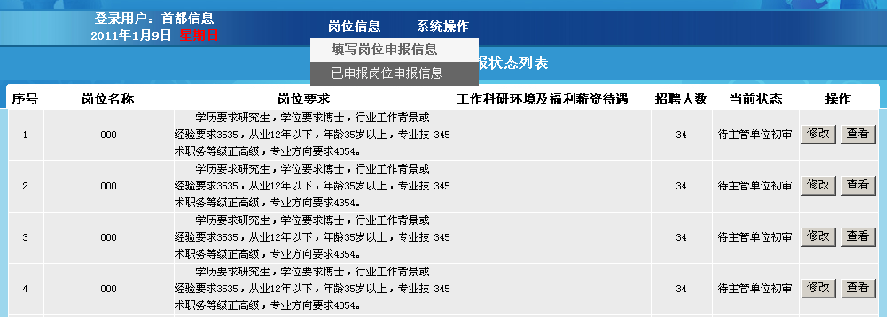
如果没有申报或主管单位没有审核或退回岗位需求申报信息，可以进行修改或查看。

